Predicción de la calidad del vino blanco utilizando feedforward neural networks
Maite Sánchez Fornaris*
Ernesto Avila Domenech**
* Universidad de Camaguey “Ignacio Agramonte Loynaz”, maite.sanchez@reduc.edu.cu
** Universidad de Granma, eadomenech@gmail.com
3. Resumen en español y en inglés, palabras clave
4. Introducción
El mercado actual tanto a nivel local como global está saturado de productos de diferentes marcas en cantidad abrumadoras. Para cualquier empresa constituye todo un reto posicionar sus productos a la vanguardia de estos mercados, siendo requisito indispensable garantizar la calidad del bien que se está comercializando. Entonces, ¿cómo lo hacen? Pues a nivel internacional existen ciertos organismos que certifican y avalan la calidad de los productos, procesos o servicios. Este es un proceso engorroso por la cantidad de compañías que los solicitan y la poca disponibilidad de personal para realizar la tarea, además de que los datos son subjetivos hasta cierto punto para algunos productos (Ye et al., 2020)⁠.
La industria del vino, representada fuertemente por Francia, España y Portugal, se destaca en este contexto por la complejidad de su proceso para certificar la calidad del vino y la necesidad que tienen de él. La certificación de la calidad del vino aumenta exponencialmente el valor del producto, protegiendo y garantizando su calidad, impide la adulteración del vino y permite un mejor control en la línea de producción (Er & Atasoy, 2016)⁠. Las compañías vinícolas se aseguran de certificar la calidad del vino que producen según dos tipos de pruebas: primero una físico-química y la segunda sensorial (Radosavljević et al., 2019)⁠, la primera se realiza mediante exámenes de laboratorio, sin embargo la segunda requiere de la participación de personal experto calificado y sus resultados son subjetivos y aún no se han comprendido del todo (Ye et al., 2020)⁠.
En este contexto, muchas de estas empresas se han apoyado en las técnicas de machine learning para mejorar los resultados de la certificación de calidad del vino y acelerar el proceso en función de obtener un mejor producto en el menor tiempo posible con la calidad necesaria (Ünlü, 2020)⁠. Este es el caso de (Vlassides & Block, 2001)⁠ que utilizaron una red neronal para clasificar vino en California, dado el nivel de maduración de la uva y los análisis químicos con una muestra de 36 ejemplos y obtuvieron un 6% de error. ⁠(Yu et al., 2008)⁠ clasificaron 147 botellas de vino de arroz en 3 categorías utilizando mediciones espectrales. Las técnicas más utilizadas han sido las de regresión lineal, las máquinas de soporte vectorial (SVM) y últimamente las redes neuronales. La regresión lineal tiene la ventaja de ser sencilla de implementar y de interpretar los resultados, sin embargo no es la más exacta. Las máquinas de soporte vectorial dan buenos resultados, pero son fácilmente superadas por las redes neuronales artificiales que hasta el momento son las que mejores resultados han obtenido en este tipo de problemas de clasificación (Er & Atasoy, 2016)⁠.
5. Descripción del problema.
El problema actual fue planteado por primera vez por (Cortez et al., 2009)⁠ y está dado por la necesidad de utilizar un sistema de apoyo a la toma de decisiones para mejorar el proceso de producción del vino por la compañía portuguesa Vinho Verde. Portugal es uno de los países más importantes en la industria del vino, controlando el 3.17% en ese mercado. La compañía Vinho Verde en el momento de la recogida de los datos experimentaba un crecimiento en sus ventas de un 36%, viéndose en la posición de requerir tecnología que mejore el proceso de producción, aumente la calidad de sus productos y reduzca los costos de producción.
La empresa contaba con datos históricos de la calificación de sus vinos blancos y rojos según los análisis físico-químicos efectuados en el laboratorio, así como la valoración de los expertos en el análisis sensorial, que esta última no se publicó por razones de respeto a la privacidad. En esta investigación se utiliza el conjunto de 4898 muestras del vino blanco Vinho Verde para determinar su calidad, que se describe mediante 7 categorías.
Las variables de entrada identificadas en el problema son:
1 – fixed acidity
2 – volatile acidity
3 – citric acid
4 – residual sugar
5 – chlorides
6 – free sulfur dioxide
7 – total sulfur dioxide
8 – density
9 – pH
10 – sulphates
11 – alcohol3
En el dataset se evidencia poca correlación entre las variables de entrada, excepto entre los atributos chlorides, free sulfur dioxide, total sulfur dioxide y density, aunque tampoco es muy alta.
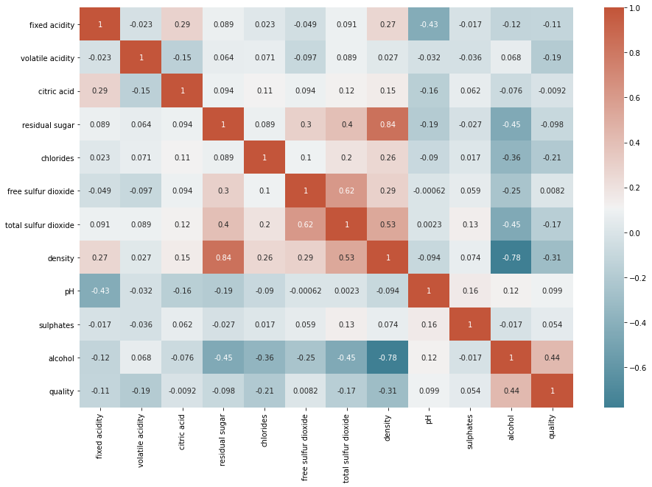Figure 1: Correlación entre los atributos del dataset del vino blanco.
La variable de salida identificada en el problema es:
12 – quality: Describe la calidad del vino con valores comprendidos en el conjunto {3, 4, 5, 6, 7, 8, 9}.
El dataset no contiene valores nulos. Las 12 variables de entrada son de dominio contínuo y la variable de salida es de tipo ordinal, con una relación de orden ascendente y el valor más representativo en la categoría 6, como se muestra en la siguiente figura:
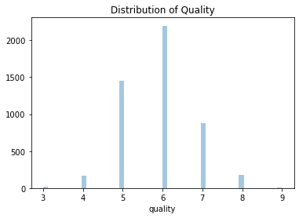Figure 2: Distribución de la clasificación de la calidad del vino blanco en el dataset.

6. Descripción de la solución.
6.1. Proponer la arquitectura de la Red Neuronal Artificial (cantidad de capas, tipos de función de
activación a emplear, cantidad de neuronas por capa).
6.2. Debe justificar en la medida de lo posible por qué eligió esa arquitectura (se recomienda emplear
trabajos previamente publicados para elaborar la justificación).
6.3. Describir el procedimiento para calcular el error de entrenamiento y el error de generalización
de la Red Neuronal Artificial.
7. Implementar la Red Neuronal Artificial y reportar el error de entrenamiento y el error de
generalización empleando, al menos, dos algoritmos de entrenamiento: gradiente descendente
estocástico y otro de su elección.
7.1. Reporte la cantidad de iteraciones y cualquier otra información que usted considere necesaria
para reproducir los resultados.
8. Conclusiones y recomendaciones.
9. Bibliografía

Cortez, P., Cerdeira, A., Almeida, F., Matos, T., & Reis, J. (2009). Modeling wine preferences by data mining from physicochemical properties. Decision Support Systems, 47(4), 547–553.
Er, Y., & Atasoy, A. (2016). Intelligent Systems and Applications in Engineering The Classification of White Wine and Red Wine According to Their Physicochemical Qualities. International Journal of Intelligent Systems and Applications in Engineering, 4(Special Issue), 23–26.
Radosavljević, D., Ilić, S., & Pitulić, S. (2019). A data mining approach to wine quality prediction. Internationl Scientific Conference, November, 15–16.
Ünlü, R. (2020). The Role of Machine Learning in Productivity : A Case Study of Wine Quality Prediction Verimlilikte Yapay Zeka ’ nın Rolü : Şarap Kalitesinin Tahminine Yönelik Bir Vaka Çalışması. EuropeanJournal of Science and Technology, 20(S.), 280–286. https://doi.org/10.31590/ejosat.773736
Vlassides, F., & Block. (2001). Using historical data for bioprocess optimization: modeling wine characteristics using artificial neural networks and archived process information. Biotechnology and Bioengineering, 73(1), 55–68.
Ye, C., Li, K., & Jia, G. (2020). A new red wine prediction framework using machine learning. Journal of Physics, 1684(012067). https://doi.org/10.1088/1742-6596/1684/1/012067
Yu, L., Xu, Y., Li, & Pan. (2008). Prediction of Enological Parameters and Discrimination of Rice Wine Age Using Least-Squares Support Vector Machines and Near Infrared Spectroscopy. Agricultural and Food Chemistry, 56, 307–313.

